Příloha č. 5 B

Specifikace kartového zámku

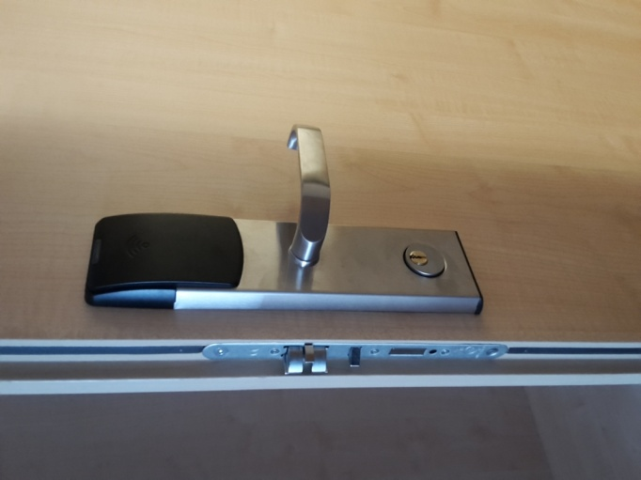

Zámek musí splňovat kompatibilitu se stávajícím systémem kartových zámků – který pracuje na bázi radiové frekvence ( RFID ) podporovaná technologie komunikace zámku a karty je ISO: MIFARE s unikátním systémem enkrypce

Identifikace parametrů dle obr.:
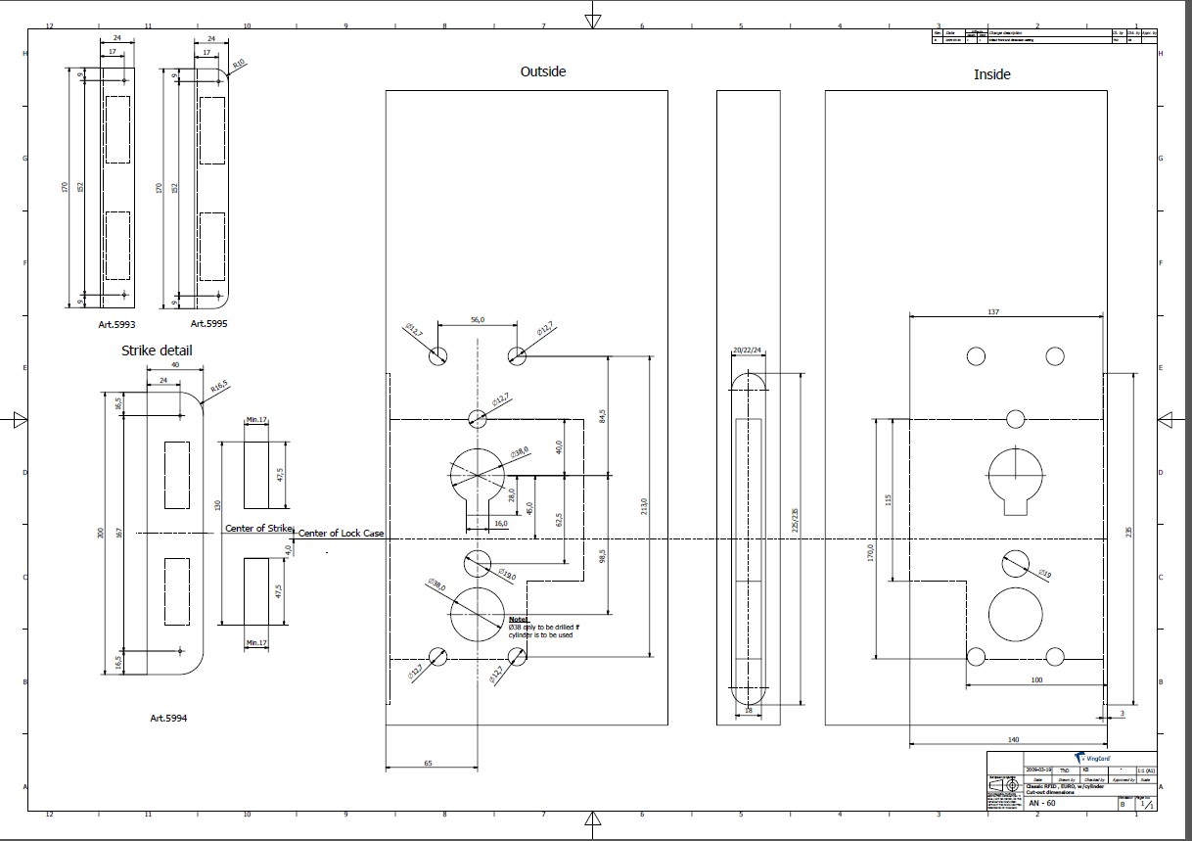
Kartový zámek RFID - kompletní včetně cylindrické vložky pro nouzové otevření, zadlabacího antipanik zámku, protiplechu - matný chrom – klika ship
Produkt splňuje:

ČSN 73 0802 – Požární bezpečnost staveb pro nevýrobní objekty
ČSN EN 1634-1 - Zkoušení požární odolnosti a kouřotěsnosti sestav dveří, vrat, uzávěrů, otevíravých oken a prvků stavebního kování – Část 1: Zkoušky požární odolnosti sestav dveří, vrat, uzávěrů a otevíravých oken

